 |  | T.C.
 |  | İSTANBUL OKAN ÜNİVERSİTESİ
 |  | DİŞ HEKİMLİĞİ FAKÜLTESİ | 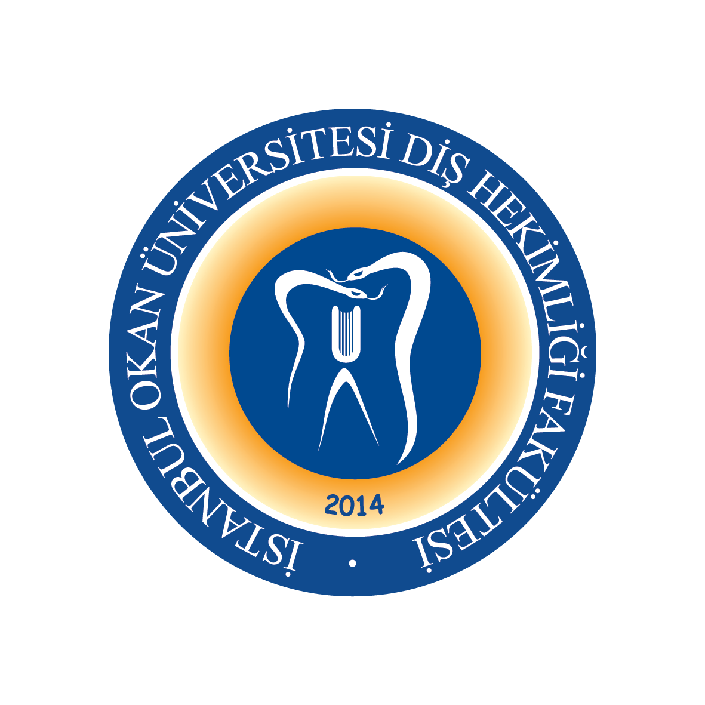
 |  | 2023-2024 EĞİTİM-ÖĞRETİM YILI
ANABİLİM DALI: |  | RESTORATİF DİŞ TEDAVİSİ ANABİLİM DALI
DERS KODU VE ADI: |  | DHF313 RESTORATİF DİŞ TEDAVİSİ II
SORUMLU ÖĞRETİM ÜYESİ: |  | Prof. Dr. Haşmet ULUKAPI
SINIF: |  | 3. SINIF
YARIYIL / YIL |  | GÜZ - BAHAR YARIYILI (5-6. YARIYIL)
DERS GÜNÜ: |  | SALI
DERS SAATİ: |  | 9.30 - 10.20
HAFTA | TARİH | DHF313 RESTORATİF DİŞ TEDAVİSİ II  TEORİK DERS KONU BAŞLIKLARI | DERSİ VEREN ÖĞRETİM ÜYESİ
1. HAFTA | 05.09.2023 | Klinik Uygulamalarda Ergonomi | Prof. Dr. Haşmet ULUKAPI
2. HAFTA | 12.09.2023 | Diş Çürüğü Tanımı, Sert Doku Fiziko-Kimyasal Özellikleri | Dr. Öğr. Üyesi Merve KÜTÜK ÖMEROĞLU
3. HAFTA | 19.09.2023 | DMFT / DFT İndekslerinin Belirlenmesi ve Değerlendirilmesi  ICDAS-Sınıflaması ve Çürük Sınıflamaları,  İndeksler, Klinik ve Radyografik Değerlendirme | Dr. Öğr. Üyesi Merve KÜTÜK ÖMEROĞLU
4. HAFTA | 26.09.2023 | Diş Çürüğü Etiyolojisi  (Oral Biofilmin Yapısı ve Mikroorganizmaları) | Dr. Öğr. Üyesi Işıl DOĞRUER
5. HAFTA | 03.10.2023 | Diş Çürüğü Etiyolojisi (Çürük ve Beslenme) | Dr. Öğr. Üyesi Işıl DOĞRUER
6. HAFTA | 10.10.2023 | Diş Çürüğü Etiyolojisi (Tükürük) | Dr. Öğr. Üyesi Işıl DOĞRUER
7. HAFTA | 17.10.2023 | Diş Çürüğü Etiyolojisi (Oral İmmünolojik Faktörler) | Prof. Dr. Haşmet ULUKAPI
8. HAFTA | 23.10.2023 | 1. ARA SINAV HAFTASI
9. HAFTA | 30.10.2023 | 1. ARA SINAV HAFTASI
10. HAFTA | 07.11.2023 | Predispozan Faktörler - Hatalı Restorasyonlar | Dr. Öğr. Üyesi Melek ÇAM
11. HAFTA | 14.11.2023 | Mine Çürüğü (Mine Çürüğü Patobiyolojisi) | Dr. Öğr. Üyesi Melek ÇAM
12. HAFTA | 21.11.2023 | Dentin Çürüğü (Dentin Çürüğü Patobiyolojisi) | Dr. Öğr. Üyesi Melek ÇAM
13. HAFTA | 28.11.2023 | Sement Çürüğü (Sement Çürüğü Patobiyolojisi) | Dr. Öğr. Üyesi Melek ÇAM
14. HAFTA | 05.12.2023 | Morfolojik Yapı İçerisinde Çürük Tipleri I  (Pit ve Fissür Çürükleri) | Dr. Öğr. Üyesi Işıl DOĞRUER
15. HAFTA | 12.12.2023 | Morfolojik Yapı İçerisinde Çürük Tipleri II  (Düz Yüzey Çürükleri, Aproksimal Çürükler, Kök Çürükleri) | Dr. Öğr. Üyesi Işıl DOĞRUER
16. HAFTA | 19.12.2023 | Morfolojik Yapı İçerisinde Çürük Tipleri III  (Beyaz Çürük, Akut Çürük, Kronik Çürük, Sekonder Çürük, Radyasyon Çürüğü, Islak-Kuru Çürük) | Dr. Öğr. Üyesi Işıl DOĞRUER
25.12.2023 / 05.01.2024 |  | 2. ARA SINAV HAFTASI
08.01.2024 / 19. 01.2024 |  | ARA TATİL
1. HAFTA | 23.01.2024 | Çürük Riskinin Tanımı ve Risk Grubu Belirlenmesi / Bireysel Çürük Profilaksisi / Tükürük Tamponlama Kapasitesinin Değerlendirilmesi, Tükürük Akış Hızının Değerlendirilmesi, Tükürükte Laktobasil ve Mutans Sayımı, Bireysel Koruyucu Tedavi Planlaması, Diş Çürüğü Riskinin Belirlenmesi | Dr. Öğr. Üyesi Buket KAYNAR
2. HAFTA | 30.01.2024 | Ağız Bakım Ürünleri, Diş Macunları ve Gargaralar /  Ağız Bakımı Düzeyinin Değerlendirilmesi ve  Ağız Bakım Eğitiminin Verilmesi | Dr. Öğr. Üyesi Buket KAYNAR
3. HAFTA | 06.02.2024 | Remineralizasyon Materyalleri  (Florür, Arjinin, Novamin Preperatları) | Dr. Öğr. Üyesi Merve KÜTÜK ÖMEROĞLU
4. HAFTA | 13.02.2024 | Remineralizasyon Materyalleri  (Rezin İnfiltrasyon ve Lazer Yöntemleri) | Dr. Öğr. Üyesi Merve KÜTÜK ÖMEROĞLU
5. HAFTA | 20.02.2024 | Bakteri Plağına Yönelik Profilaktik Girişimler  (Boyama, Mekanik Uzaklaştırma, Antibakteriyel Ajanlar, Gargaralar) | Dr. Öğr. Üyesi Buket KAYNAR
6. HAFTA | 27.02.2024 | Fissür Örtücü Uygulaması (Non-İnvaziv), Fissür Örtücü Uygulaması (İnvasiv), Koruyucu Rezin Uygulaması | Dr. Öğr. Üyesi Buket KAYNAR
7. HAFTA | 06.03.2024 | Çürüksüz Diş Sert Doku Kayıpları  (Abrazyon, Abfraksiyon, Atrizyon, Diş Erozyonu) | Dr. Öğr. Üyesi Gülşah YENİER
8. HAFTA | 13.03.2024 | 3. ARASINAV HAFTASI
9. HAFTA | 20.03.2024 | 3. ARASINAV HAFTASI
10. HAFTA | 26.03.2024 | Çürüksüz Diş Sert Doku Kayıpları I  (Abrazyon, Abfraksiyon, Atrizyon, Diş Erozyonu) | Dr. Öğr. Üyesi. Gülşah YENİER
11. HAFTA | 02.04.2024 | Dentin Hassasiyeti, Dentin Hassasiyetinin Kimyasal Ajanlar ile Tedavisi, Dentin Hassasiyetinin Lazer ile Tedavisi,  Dentin Hassasiyetinin Restorasyon ile Giderilmesi | Dr. Öğr. Üyesi Buket KAYNAR
12. HAFTA | 09.04.2024 | RAMAZAN BAYRAMI
13. HAFTA | 16.04.2024 | Çürüksüz Diş Sert Doku Kayıpları (Tedavi)  Dikey Boyut Kaybı ve Tedavisi | Dr. Öğr. Üyesi Işıl DOĞRUER
14. HAFTA | 23.04.2024 | ULUSAL EGEMENLİK VE ÇOCUK BAYRAMI
15. HAFTA | 30.04.2024 | Travmaya Bağlı Sert Doku Kayıpları | Dr. Öğr. Üyesi Melek ÇAM
16. HAFTA | 07.05.2024 | Diş Renkleşmeleri | Dr. Öğr. Üyesi Merve KÜTÜK ÖMEROĞLU
20.05.2024 /30.06.2024 |  | YIL SONU SINAV HAFTASI
10.06.2024 /14.06.2024 |  | BÜTÜNLEME SINAV HAFTASI

